广西住房城乡建设领域专业技术人员
“三新”移动课堂操作流程

1、下载移动客户端
安卓手机使用手机UC浏览器等扫描二维码下载安装包安装。
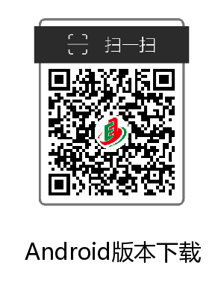
苹果手机使用浏览器扫码后，按照页面提示安装并设置。
2、下载客户端常见问题解答：
1）用微信扫描二维码为什么没有反应？
请使用浏览器扫描，暂不支持微信扫描。
2）苹果手机浏览器不支持扫描二维码怎么办？
微信扫描二维码，点击右上角用浏览器打开，点击“三新移动课堂ios7.0以上在线安装”，回到手机桌面，即可看到“三新移动课堂”app应用图标。
3）移动端登录用户名和密码是什么？
用户名和密码同电脑端登录用户名和密码。
4）苹果手机出现“未受信任的企业级开发者”提示，如下所示，如何操作？
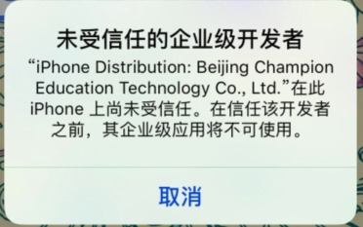
请打开手机“设置”－“通用”—“设备管理”－“企业级应用”，选择信任即可。
